TRƯỜNG ĐẠI HỌC THỦY LỢI

**KHOA CÔNG NGHỆ THÔNG TIN**



**BÁO CÁO BÀI TẬP LỚN MÔN**

**CÔNG NGHỆ WEB**

**ĐỀ TÀI**

**XÂY DỰNG WEBSITE CỰU SINH VIÊN VIỆN CNTT-TT**

|  |  |
| --- | --- |
| **Giảng viên hướng dẫn:** | ThS. Kiều Tuấn Dũng |
| **Sinh viên thực hiện:** | Tạ Hồng Quân - 1851061403 |
| **Lớp:** | 60TH1 |

**Hà Nội - 2021**

**Mục Lục**

Mục Lục 2

Danh sách hình ảnh sử dụng 2

Chương 1: Tổng quan và thông tin của Project 3

**1.1** **Giới thiệu chung về trang web** 3

**1.2** **Thông tin về Project** 3

Chương 2: Lược đồ CSDL và chi tiết các bảng. 4

Chương 3: Các chức năng đã thực hiện được. 6

# Danh sách hình ảnh sử dụng

Hình 3‑1 Giao diện trang chủ 6

Hình 3‑2 Giao diện trang đăng nhập 6

Hình 3‑3 Giao diện trang đăng ký 7

Hình 3‑4 Giao diện trang cá nhân 7

Hình 3‑5 Giao diện trang cập nhật thông tin cá nhân 8

Hình 3‑6 Giao diện trang mời người khác tham gia sự kiện 8

Hình 3‑7 Giao diện trang quản lý tài khoản 9

Hình 3‑8 Giao diện trang quản lý sự kiện 9

Hình 3‑9 Giao diện trang quản lý bộ môn 10

Hình 3‑10 Giao diện trang quản lý niên khóa, lớp 10

# Chương 1: Tổng quan và thông tin của Project

## **Giới thiệu chung về trang web**

Website cựu sinh viên Viện CNTT – TT được xây dụng với mục đích là nơi cho các cựu sinh viên công nghệ thông tin có thể giao lưu, tương tác với nhau. Là nơi có cung cấp các thông tin cũng như sự kiện của trường, có thể gửi thông báo tới người khác tham gia vào các sự kiện.

## **Thông tin về Project**

|  |  |
| --- | --- |
| Sinh viên thực hiện | Tạ Hồng Quân – 1851061403 |
| Công việc | - Thiết kế cơ sở dữ liệu  - Thiết kế giao diện  - Thực hiện các chức năng của trang web  - Tạo kho lưu trữ github |
| Tự đánh giá | 8.5 điểm |
| Website nhóm |  |
| Link github | <https://github.com/thq-quan/CNWEB_CSE485> |
| Domain |  |

# Chương 2: Lược đồ CSDL và chi tiết các bảng.

* Lược đồ CSDL

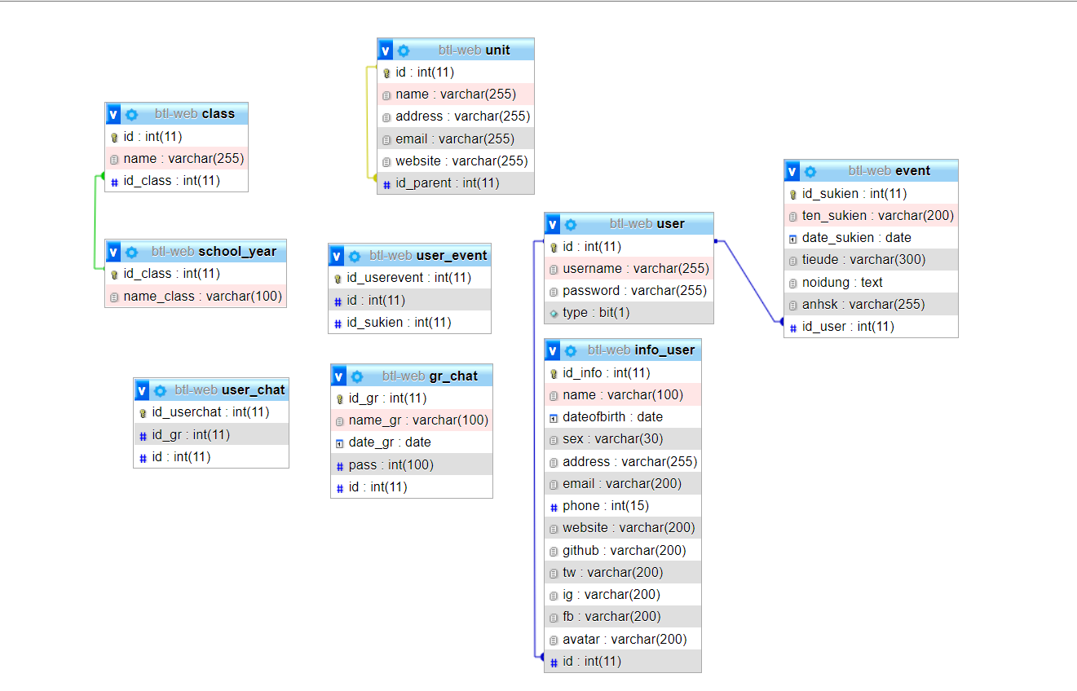

* Các bảng quan hệ:

|  |  |  |  |
| --- | --- | --- | --- |
| Quan hệ | Thuộc tính | Kiểu dữ liệu | Giải thích |
| User | id | int | Id tài khoản |
| username | varchar | Tên đăng nhâp |
| password | vachar | Mật khẩu |
| type | bit | Kiểu người dùng (admin – user) |
| Info_user | id_info | int | Id thông tin người dùng |
| name | varchar | Tên người dùng |
| dateofbirth | date | Ngày sinh |
| sex | varchar | Giới tính |
| address | varchar | Địa chỉ |
| email | varchar | Email |
| phone | int | Số điện thoại |
| website | varchar | Websie hoặc blog cá nhân |
| tw | varchar | Tên twtter |
| ig | varchar | Tên instagram |
| fb | varchar | Tên facebook |
| avatar | varchar | Link ảnh đại diện |
| id | int | Id tài khoản |
| Event | id_sukien | int | Id sự kiện |
| ten_sukien | varchar | Tên sự kiện |
| date_sukien | date | Ngày diễn ra sự kiện |
| tieude | varchar | Tiêu đề sự kiện |
| noidung | text | Nội dung sự kiện |
| anhsk | varchar | ảnh sự kiên |
| id_user | int | Id người tạo sự kiện |
| User_event | id_userevent | int | Id người tham gia sự kiện |
| id | int | Id người dùng |
| id_sukien | int | Id sự kiện |
| Unit | id | int | Id khoa, bộ môn |
| name | varchar | Tên khoa, bộ môn |
| address | varchar | Địa chỉ |
| email | varchar | Email |
| website | varchar | Website |
| id_parent | int | Id cha con |
| Class | id | int | Id lớp |
| name | int | Tên lớp |
| id_class | int | Id niên khóa |
| School_year | id_class | int | Id niên khóa |
| name_class | varchar | Tên niên khóa |
| Gr_chat | id_gr | int | Id group chat |
| name_gr | varchar | Tên group chat |
| date_gr | date | Ngày tạo |
| pass | varchar | Mật khẩu |
| id | it | Id người tạo |
| User_chat | id_userchat | int | Id |
| id_gr | int | Id group |
| id | int | Id người dùng |

# Chương 3: Các chức năng đã thực hiện được.

* Demo các trang giao diên

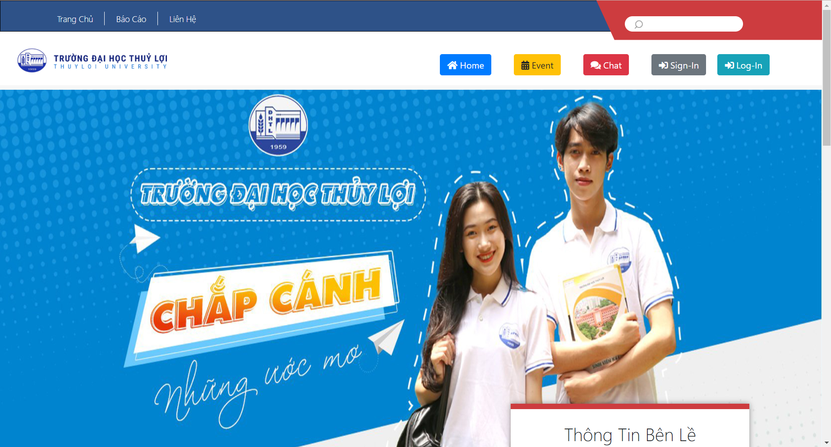

Hình 3‑1 Giao diện trang chủ

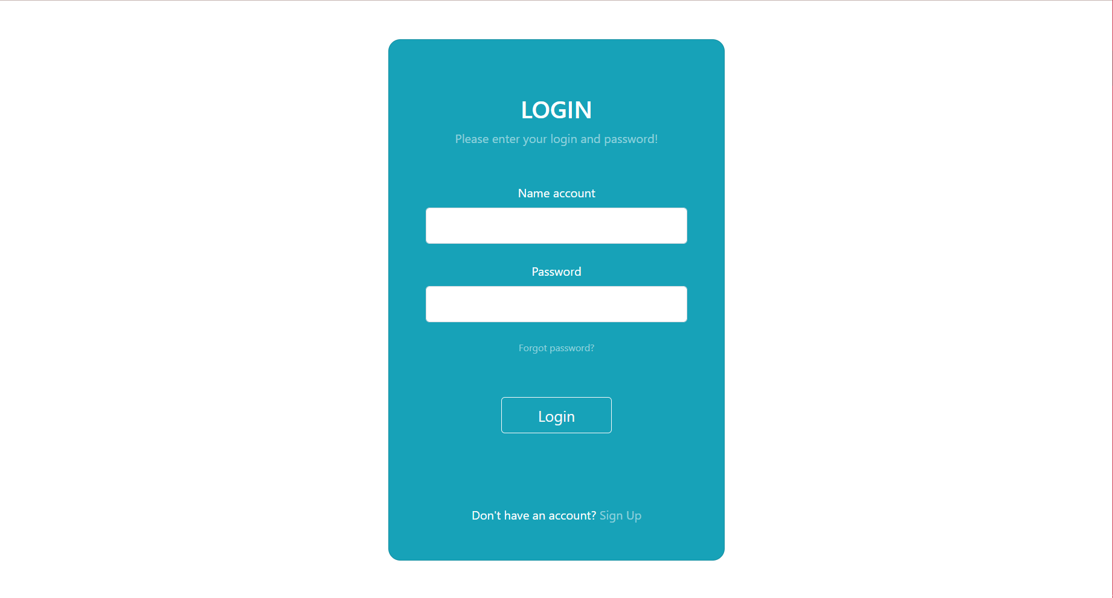

Hình 3‑2 Giao diện trang đăng nhập

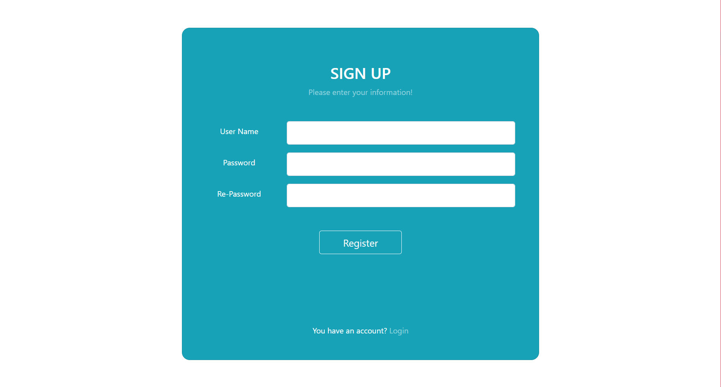

Hình 3‑3 Giao diện trang đăng ký

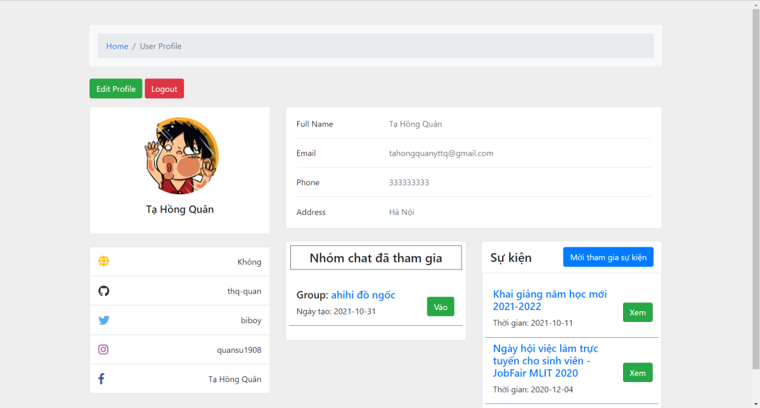

Hình 3‑4 Giao diện trang cá nhân

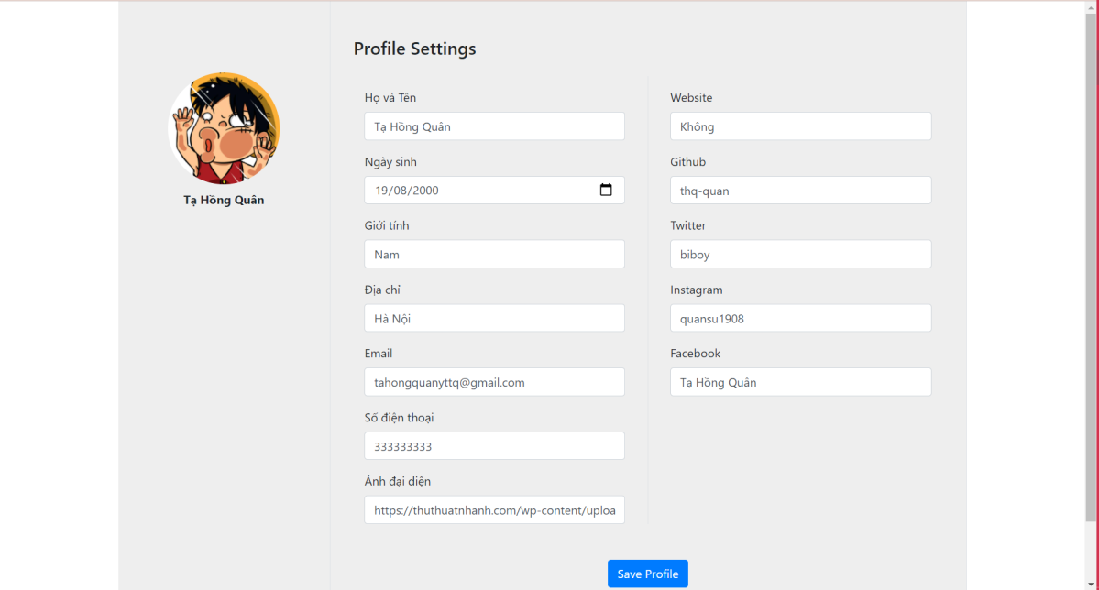

Hình 3‑5 Giao diện trang cập nhật thông tin cá nhân

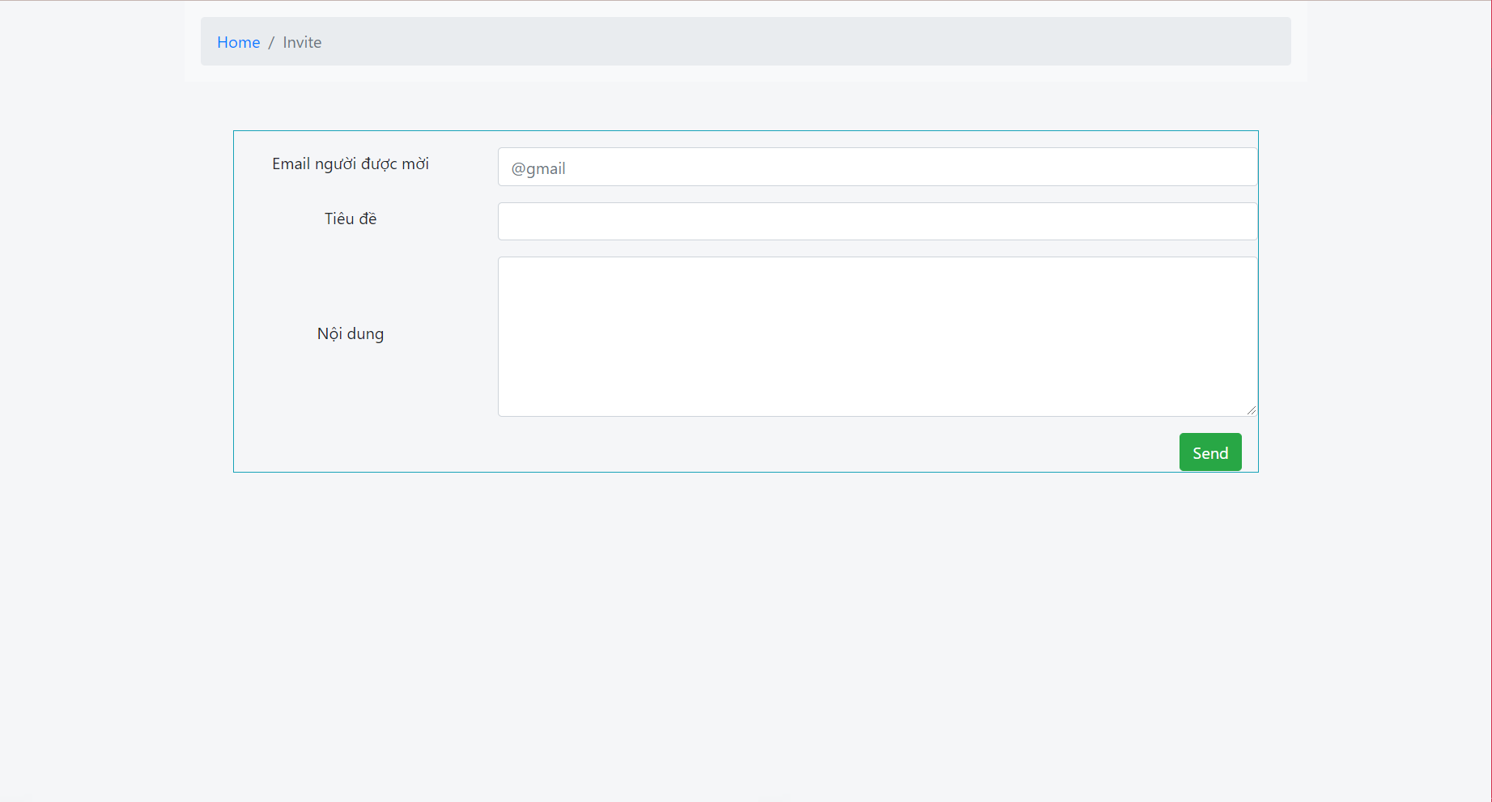

Hình 3‑6 Giao diện trang mời người khác tham gia sự kiện

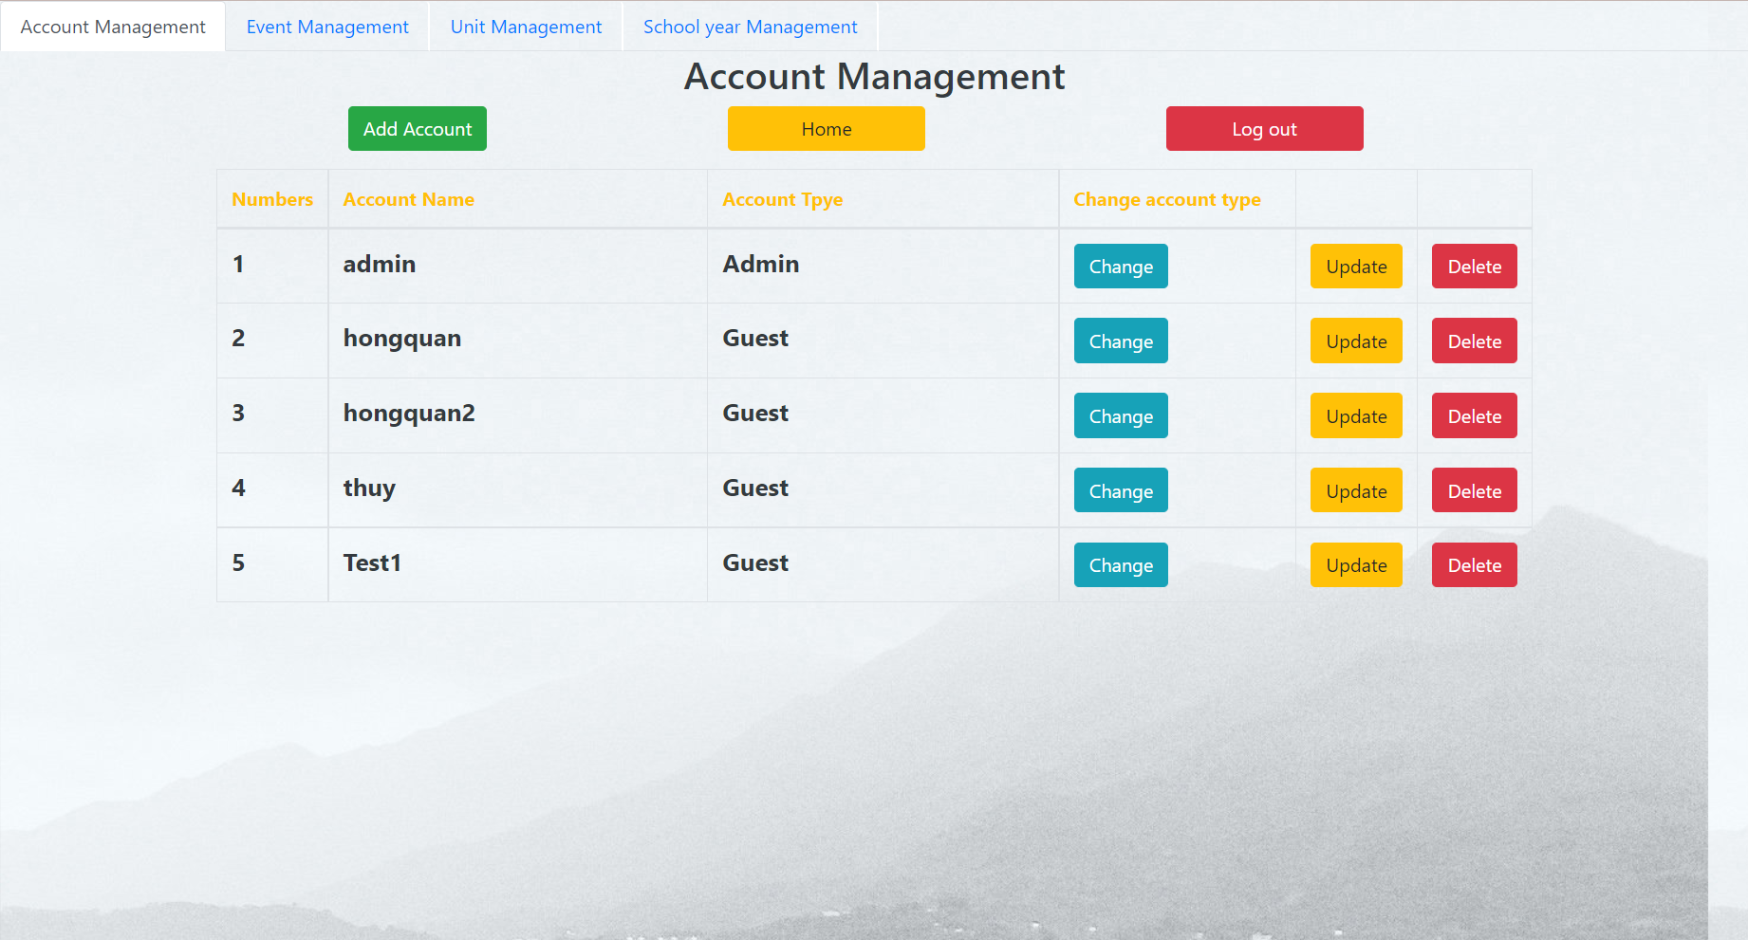

Hình 3‑7 Giao diện trang quản lý tài khoản

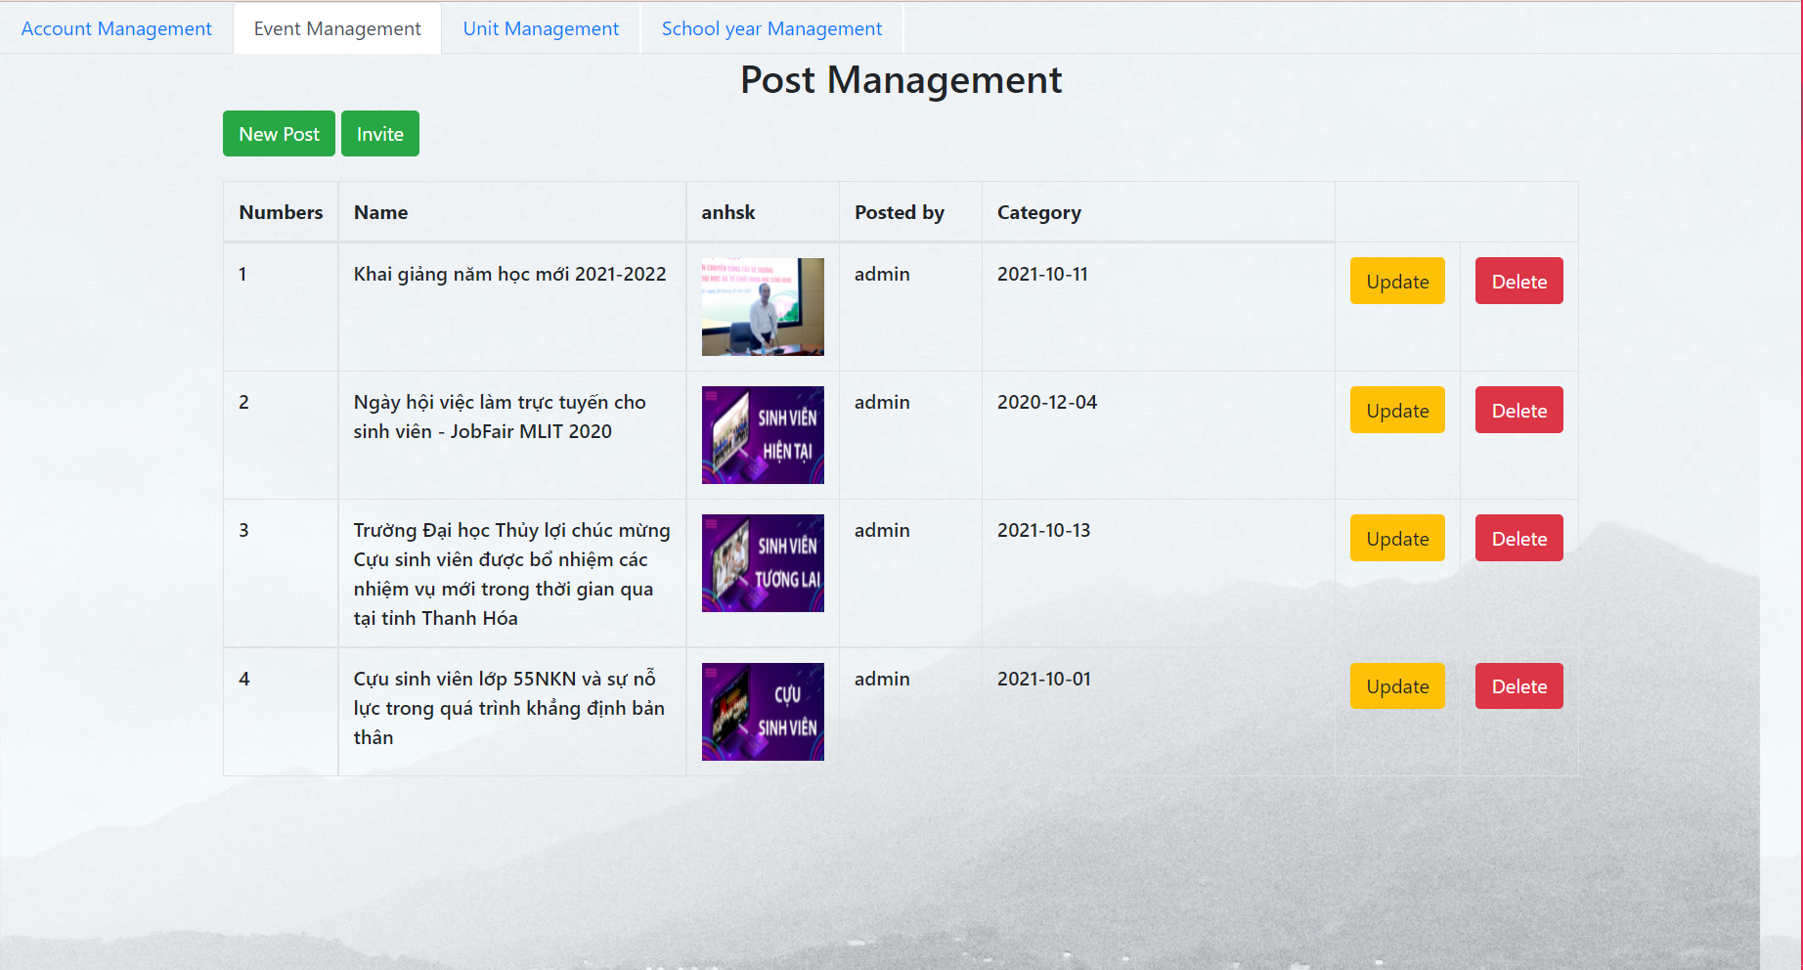Hình 3‑8 Giao diện trang quản lý sự kiện

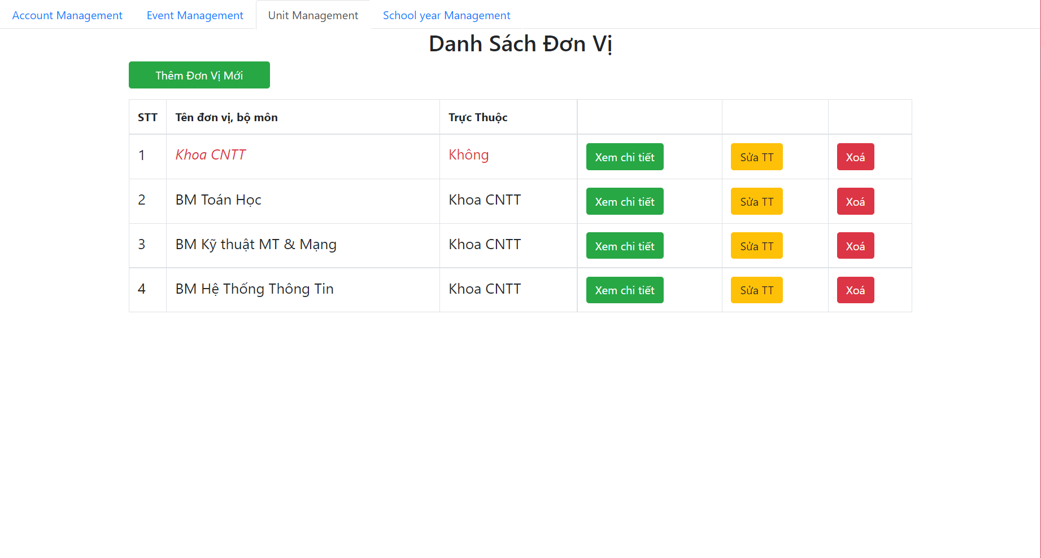

Hình 3‑9 Giao diện trang quản lý bộ môn

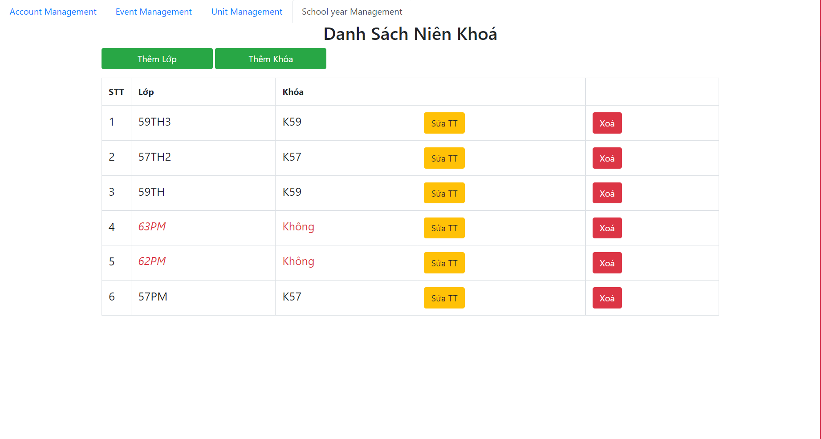

Hình 3‑10 Giao diện trang quản lý niên khóa, lớp